
COLEGIO SEMINARIO MENOR
DE NUESTRA SEÑORA DEL ROSARIO
Caminamos con Calidad y Excelencia

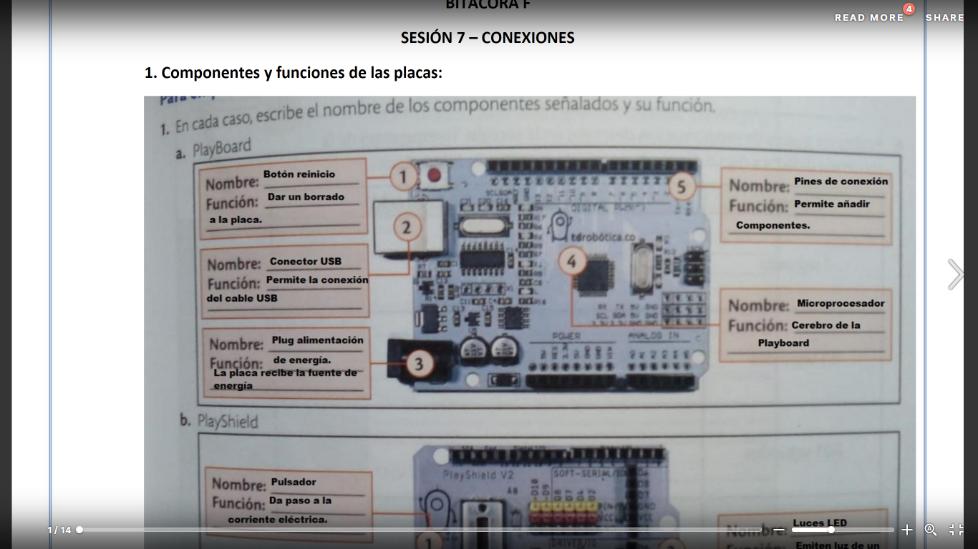
GPE | Área |  | Docente | Grado | Tiempo |  | Período | No. Guía
015 | Robótica |  | Julián Andrés Riátiva | LEVEL F | 1 bloque |  | 1 | 7
Tema: |  | Connections
Nombre: |  |  |  | Fecha:
Indicadores de Logro: |  | Identifica las conexiones y funciones presentes en la placa PlayBord y PlayShield
